Внимание, пиротехника!
Яркие бенгальские огни, шумные хлопушки с сюрпризом, праздничные разноцветные салюты в небе – без этого трудно представить новогодние и рождественские праздники. Так хочется порадовать этим сверкающим великолепием себя, своих близких и друзей! Какие из многочисленных видов этой огненной красоты подойдут для вашего праздника? И как сделать яркое зрелище безопасным?
Практически все виды фейерверков в той или иной степени опасны. Поэтому приобретать их нужно с особой осторожностью. К сожалению, нельзя опробовать фейерверк на месте покупки, поэтому чтобы убедиться в его качестве, следует тщательно осмотреть упаковку.
- Прежде всего, упаковка должна быть целой.
- Убедитесь, что фейерверк не был поврежден в процессе транспортировки. На вытянутой руке слегка встряхните упаковку: если из нее высыпается порох - устройство было повреждено. Небольшие количества пороха допустимы, но в разумных пределах.
- Обратите внимание на маркировку. Хотя большинство фейерверков произведено в Китае, на упаковке качественного товара обязательно указан номер ГОСТа, а также отечественный производитель или поставщик (продавец) товара.
- К фейерверку обязательно прилагается инструкция по применению на государственном языке.
- Важная информация - срок годности.
- Вся пиротехническая продукция подлежит сертификации. Сертификат качества хранится у продавца.
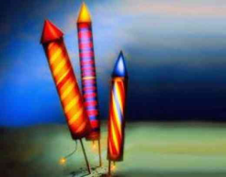
- Чтобы не сомневаться в качестве и безопасности, покупать фейерверк надо только в фирменном магазине, а не на рынке или у сомнительных торговцев.
Место для фейерверка надо выбрать заранее. Лучший вариант - большая открытая площадка, на которой в радиусе 10 метров не растут деревья и кусты, нет линий электропередачи, ночных фонарей. На этом участке не должно быть построек, а в радиусе 50 метров - стоянок машин, деревянных строений, гаражей.
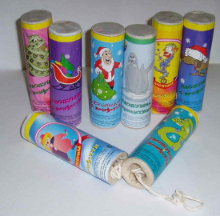
Немаловажно и то, где будут находиться члены вашей семьи и друзья.
Хлопушка - один из самых распространенных новогодних фейерверков. И, к слову сказать, самый безопасный.
Правила безопасности: надо направлять вверх, а не в лицо ближнему (такая шутка может стоить зрения); нельзя использовать хлопушку рядом со свечами или другими источниками огня - чревато пожаром.
Бенгальские свечи - не менее популярны, чем хлопушки. Без них не обходится ни один новогодний праздник.
Правила безопасности. Цветные бенгальские огни выделяют в процессе горения вредные окиси, поэтому зажигать их лучше только на открытом воздухе, или сразу хорошо проветривать помещение.
Петарды. Громкий хлопок и яркий заряд - вот секрет популярности петард.
Правила безопасности. Петарды безопасны, если вы не нарушаете упаковку до использования; отходите от них на 5-6 метров; устанавливаете так, как сказано в инструкции. Нельзя держать их в руках после того, как подожгли. И категорически запрещается бросать петарды в людей, животных, забрасывать в банки, ведра, бутылки.
8 правил «Нельзя»:
1. Использовать пиротехнические изделия с дефектами: разорванные, мятые, подмоченные, с трещинами и другими повреждениями корпуса или фитиля;
2. Носить фейерверки в карманах, сжигать их в костре, разбирать и подвергать их механическим воздействиям;
3. Развлекаться с пиротехническими изделиями в нетрезвом состоянии и курить рядом с ними;
4. Хранить рядом с нагревательными приборами;
5. Применять фейерверк под ветками деревьев, линиями электропередачи и вблизи легковоспламеняющихся предметов;
6. Наклоняться над пиротехническим устройством в момент поджигания фитиля;
7. Несработавшее устройство поджигать повторно;
8. Применять детям без присутствия взрослых.

